עלון מידע למטופל עבור מאגר הרישום EBMT לילדים בגיל 6-11 שנים

במה מדובר?
אנו רוצים לשאול אותך אם אנחנו יכולים לאסוף מידע עליך ועל בריאותך. רופאים אחרים עשויים להשתמש במידע זה כדי להבין טוב יותר את מצבך הרפואי וכדי לעזור לבחור את הטיפול הטוב ביותר עבור מטופלים אחרים במצב הרפואי שלך. אתה יכול לבחור בעצמך אם אתה רוצה לשתף את המידע שלך.

מה יקרה?
עבורך, דבר לא ישתנה. אתה תבקר בבית החולים על פי הנדרש עבור הטיפול שלך. במהלך ביקורים אלה, אנו נאסף מידע מהרשומות הרפואיות שלך.

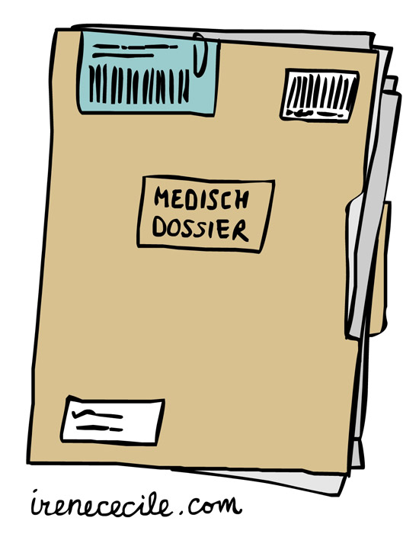
מהם היתרונות והחסרונות?
אין כל יתרונות עבורך. שיתוף המידע שלך יעזור לשפר את הטיפול במטופלים ואת תוצאות הטיפול.
אם לא תשתף את המידע שלך, לא יהיו לזה כל חסרונות עבורך. אתה תקבל טיפול כפי שהיית מקבל באופן רגיל.

חשוב לדעת:
- שיתוף המידע שלך הוא לא חובה.
- אתה יכול להפסיק לשתף את המידע שלך מבלי להגיד למה.
- אתה תמיד יכול לשאול שאלות.

אם יש לך שאלות
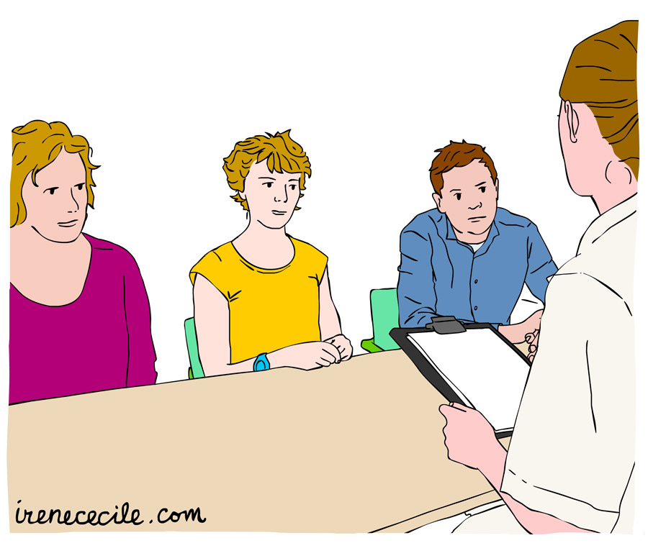
אתה יכול לשאול את ההורים שלך את כל השאלות. או שאתה יכול לשאול את ד"ר [הכנס שם] שאלות יחד עם ההורים שלך. אתה יכול להשיג את ד"ר [הכנס שם באמצעות: [הכנס מידע; דוא"ל או מספר טלפון].

